Здравствуйте студенты группы А21! Сегодня 20.10.20г. и у нас в расписании стоит ТМ четвертой парой. Это у нас 16 занятие. По ТМ напишем учебный тест №3. Знаете, что там где не требуется решение просто пишем цифру ответа, а где необходимо решать записываем решение, как вы пришли к этому ответу и в конце ставим цифру соответствующую полученному результату. Тест прилагается.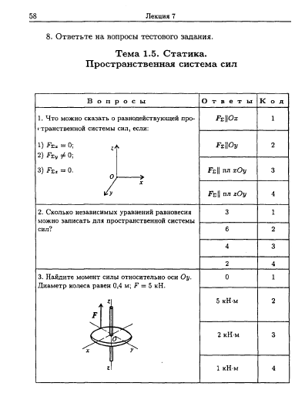
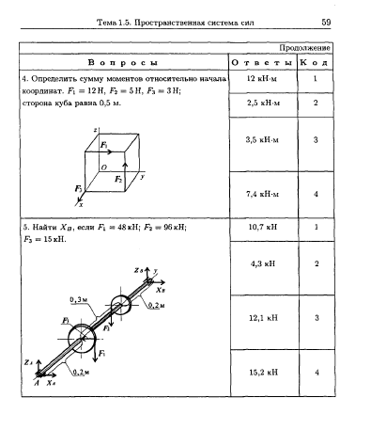

Сегодня 20.10.20 мы приступаем к новой теме 1.6 (лекция №8 по учебнику) «Центр тяжести». Я прошу Вас переписать данный конспект и внимательно прочитать его, понять как находятся координаты центра тяжести через объем (объемные фигуры) и через площадь плоские фигуры, какие методы при этом могут использоваться.
Сфотографируйте решение теста и написанный конспект и отправьте на почту ДЗ техникума dzntmsh@ mail.ru Успехов! Суханов В.Г.

